观点栏目无中文摘要和关键词

文章题目(少于24字)
作者¹，作者^{1,2*}
- 中国科学院XXX研究所, 绵阳 621900
- 中国科学技术大学物理学院核科学与技术系, 合肥 230026
* 联系人, E-mail:
2024-XX-XX收稿, 2024-XX-XX修回, 2024-XX-XX接受, 2024-XX-XX网络版发表
国家自然科学基金(项目号)资助
摘要(300~500字) 铀资源是核工业赖以发展的基础资源, 是国家核能发展的战略资源, 是实现核电可持续发展的重要因素. 随着陆地铀矿资源的日益匮乏, 开发非常规铀资源势在必行. 海水提铀是最有潜力、最切实可行地获取大量铀资源的途径.
关键词 (4~6个) 海水提铀, 吸铀材料, 吸铀机理, 偕胺肟基, 海试试验

正文
能源是现代社会赖以生存和发展的基础^{[1,2]}, 是制约国民经济持续发展的重要环节, 也是“可持续发展”的核心内涵. 随着人类能源消费的剧增、化石

1 无机类吸附材料
无机类吸附材料的特点是制备简单、吸附速度快、容易洗脱, 但易与其他盐离子形成络合离子、易受外界因素影响, 较多的无机类吸附材料主要有金属氧化物吸附剂、金属有机框架结构(MOFs)和无机物基体改性材料等^{[3~5]}.
表1 海水中部分金属离子浓度
Table 1 Concentration of some elements in seawater
元素 | 浓度(g/L) | 元素 | 浓度(g/L)
钠 | 10.8×10⁶ | 镍 | 6.6
镁 | 1.29×10⁶ | 锌 | 5
钾 | 0.40×10⁶ | 铁 | 3.4
钙 | 0.413×10⁶ | 铀 | 3.3

1.1 金属氧化物吸附材料
金属氧化物吸附材料比表面积和孔隙率高、且孔隙结构可调, 通常具有较高的吸附容量, 再加上制备简单等优点, 使金属氧化物吸附材料成为最受人们关注的无机类吸附材料.

1.2 金属有机框架结构吸附材料
MOFs在分离领域的应用是近几年的研究热点, 其结构可根据应用领域的不同进行调整, 具有大孔隙率和高比表面积.

2 聚合物基吸附材料
聚合物基吸附材料是现阶段海水提铀吸附材料的主流, 通常由基体材料和配体基团组成: 基体材料具有高比表面积、机械强度和稳定性良好等特点,
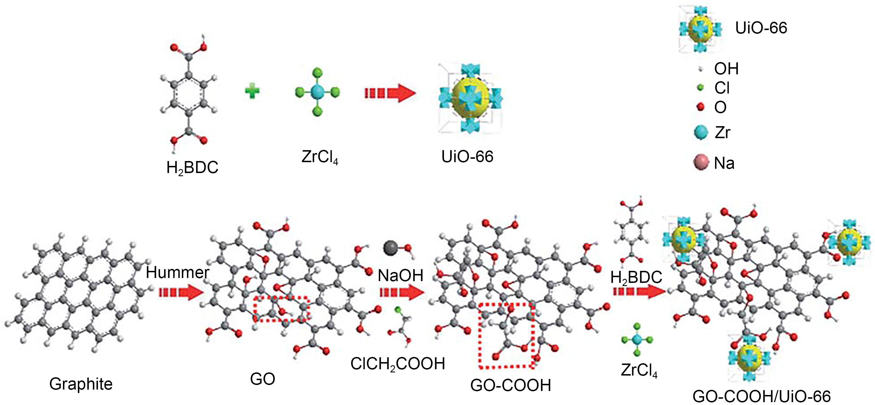
图1 GO-COOH/UiO-66 复合材料合成示意图
Figure 1 Synthesis of GO-COOH/UiO-66 composites

配体基团则对铀具有良好的吸附效率和吸附选择性, 再利用接枝法将配体基团接枝到基体材料上, 共同组成高性能的铀吸附材料.

3 总结与展望
在化石燃料日渐枯竭、核电高速发展的今天, 海水提铀是国家应对铀资源短缺的重要策略. 但是结
和性质, 提高其在真实海水中的吸附效率和重复利用率. 通过研究竞争离子与吸附材料的配位机理, 优化洗脱和分离方法, 提高洗脱和分离效率, 增强材料的重复利用性能;
参考文献
- Fukaya Y, Goto M. Sustainable and safe energy supply with seawater uranium fueled HTGR and its economy. Ann Nucl Energy, 2017, 99: 19−27
- Xiong J, Wen J, Hu S, et al. Progress in extracting uranium from seawater of China (in Chinese). J Radioanal Nucl Chem, 2015, 37: 257−265 [熊洁, 文君, 胡胜, 等. 中国海水提铀研究进展. 核化学与放射化学, 2015, 37: 257−265]
- Chen S S, Ren Y, Ding H Y, et al. Research progress of extraction uranium from seawater (in Chinese). Atom Energy Sci Technol, 2015, 49: 415−423 [陈树森, 任宇, 丁海云, 等. 海水提铀的研究进展. 原子能科学技术, 2015, 49: 415−423]
Advances in extracting uranium from seawater in China
Hao Li^{1,2*}, Xiaolei Zhang¹ & Haomeng Wang^{1,2*}
¹ Institute of Nuclear Physics and Chemistry, China Academy of Engineering Physics, Mianyang 621900, China
² Department of Nuclear Science and Technology, College of Physics, University of Science and Technology of China, Hefei 230026, China
* Corresponding author, E-mail:
英文概要(500~600词) Uranium resource is the basic resources for the development of nuclear industry and strategic resources for the development of nuclear energy.
关键词(4-6个)extracting uranium from seawater, uranium adsorption materials, uranium adsorption mechanism, amidoxime, marine test

